**Caso de prueba**

Datos Generales

|  |  |  |
| --- | --- | --- |
| **ID del Proyecto** | **Nombre del Proyecto** | **Módulo / Requerimiento** |
| ERPM | ERP Management | Inicio (Pendientes) |

|  |  |  |  |
| --- | --- | --- | --- |
| **Bitácora de cambios al documento** | | | |
| **No.** | **Fecha** | **Descripción de cambio** | **Modificó** |
|  | 21/06/2016 | Caso de Prueba CP05 | Ramírez Rodríguez Sergio |

**Índice**

Rechazo de Incidencia 1

Anexo 1 3

RESULTADOS OBTENIDOS 5

Datos Generales

|  |  |
| --- | --- |
| **Caso de uso o Requerimiento** | |
| Rechazo de Incidencia | |
| **Objetivo del caso de prueba** | **Caso de prueba** |
| Probar la funcionalidad cuando se rechaza una incidencia. | **CP05-Rechazo de Incidencia** |

**Precondiciones de ejecución.**

* Que el usuario tenga al menos una incidencia por validar.
* Iniciar sesión con el usuario que creó la incidencia.
* La incidencia tuvo que tener una respuesta por parte del responsable de la incidencia

**Secuencia de ejecución**

| **Paso** | **Acción** | **Datos de entrada** | **Resultado** |
| --- | --- | --- | --- |
| 1 | El usuario selecciona el apartado de ***“Incidencias Por Validar***” | N/A | El sistema muestra tabla de las incidencias por validar que tiene el usuario. |
| 2 | El usuario selecciona el icono ***“Ver detalle”.*** | N/A | El sistema muestra un cuadro de dialogo con el detalle de la incidencia seleccionado con las opciones ***“Validar”*** y ***“Rechazar”*** |
| 3 | El usuario da clic sobre el botón ***“Rechazar”.*** | N/A | El sistema muestra sobre el mismo cuadro de dialogo el formulario para validar la incidencia con las opciones ***“Comentario”*** y ***“Adjuntar Archivo”*** que se necesitan para rechazarla. |
| 4 | El usuario escribe un comentario. | Comentario | El sistema muestra el comentario en el área de texto para el comentario. |
| 5 | El usuario selecciona ***“Adjuntar Archivo”*** | N/A | El sistema muestra el Explorador de archivos. |
| 6 | El usuario selecciona el archivo a adjuntar para la incidencia. | Archivo | El sistema muestra el nombre del archivo seleccionado y el tamaño del mismo. |
| 7 | El usuario da clic sobre el botón ***“Aceptar”.*** | N/A | El sistema bloquea la pantalla mientras que al mismo tiempo muestra el mensaje ***“Cargando, Por favor espere”.*** Al finalizar el proceso muestra mensaje de alerta ***“Se ha enviado la incidencia a revisión”.*** |

**Observaciones**

* La incidencia desaparece del apartado de ***“Incidencias Por Validar”*** y se muestra nuevamente en ***“Incidencias Asignadas”***. (Usuario Soporte)
* La incidencia cambia de ***“Incidencias Por Validar”*** a ***“Incidencias En Proceso”*** (Usuario Cliente)
* Se notifica al responsable de la incidencia mediante correo electrónico que se ha rechazado la respuesta de la incidencia.

**Ver Anexo 1**

# Anexo 1

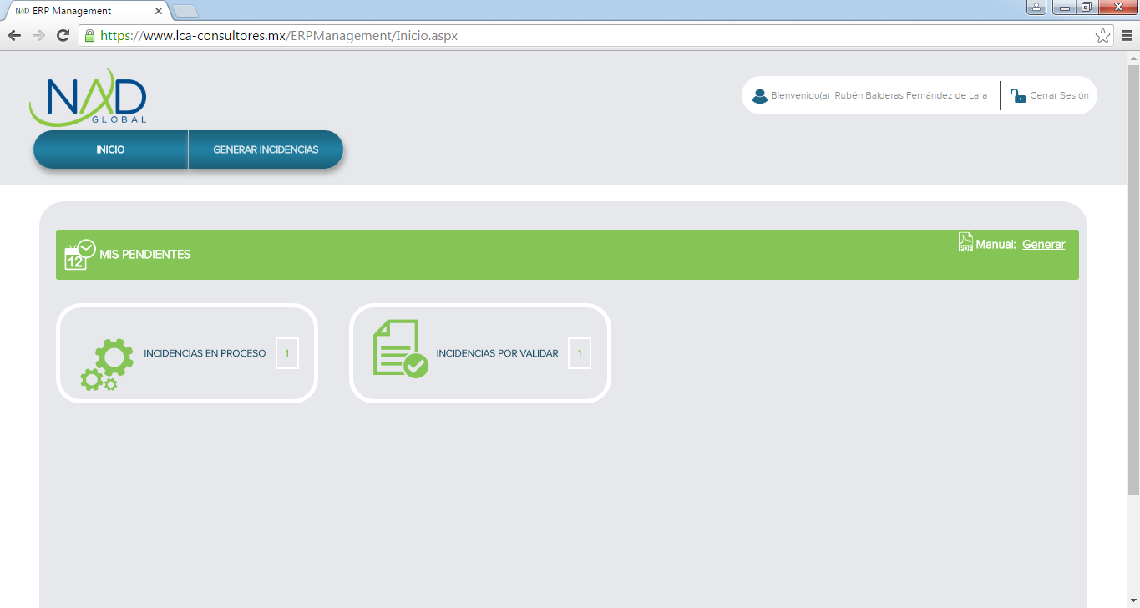

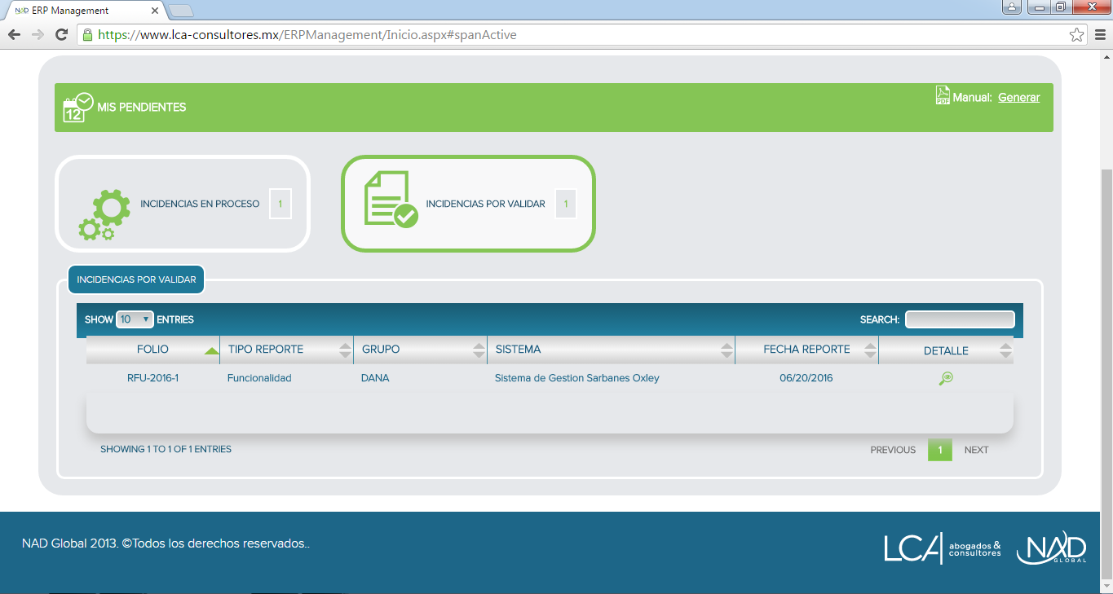

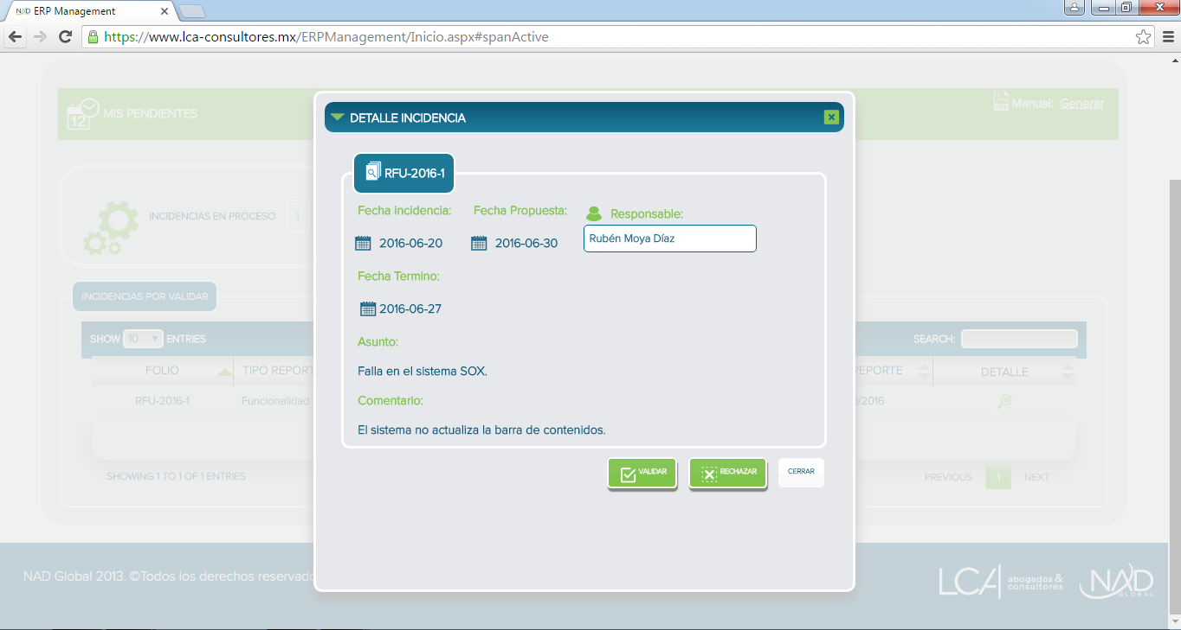

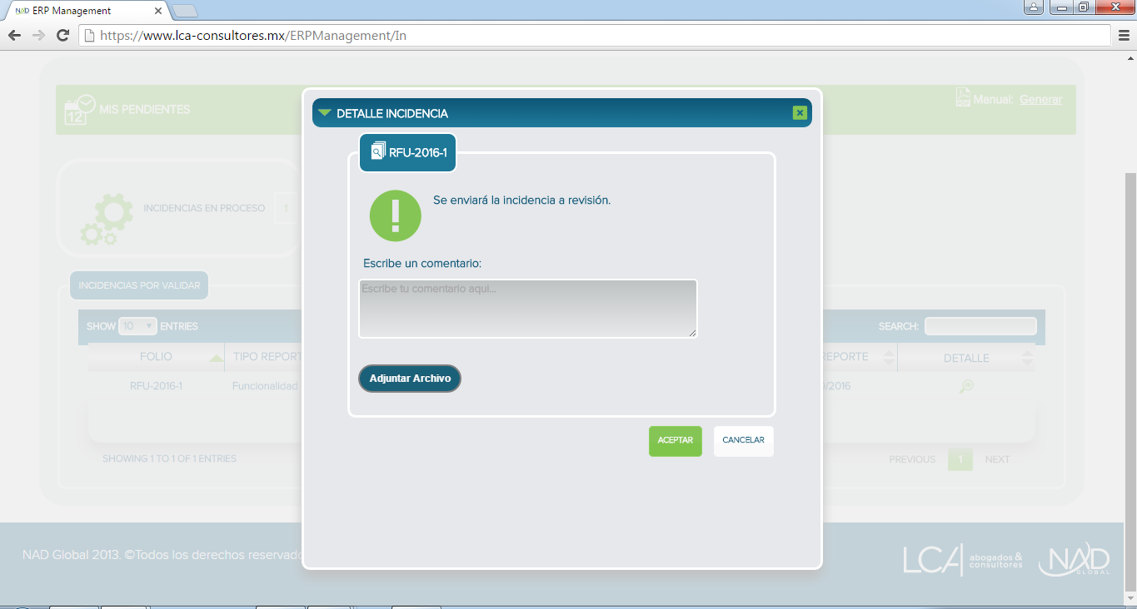

# **RESULTADOS OBTENIDOS**

|  |  |
| --- | --- |
| **ID CP** | **Descripción** |
| CP05-Rechazo Incidencia | No permitir campos vacíos en formularios |